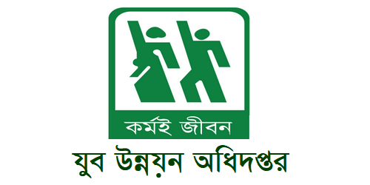
গণপ্রজাতন্ত্রী বাংলাদেশ সরকার
যুব উন্নয়ন অধিদপ্তর
উপজেলা যুব উন্নয়ন কর্মকর্তার কার্যালয়
বাগমারা, রাজশাহী
Website: www.youth.bagmara.rajshahi.gov.bd
E-mail: bagmara@dyd.gov.bd
Facebook: Dyd Bagmara Rajshahi

সিটিজেন চার্টার (Citizen Charter)

নাগরিক সেবাঃ
অভ্যন্তরীন সেবাঃ

আমাদের প্রতিশ্রুতি (Commitments): আমাদের প্রত্যাশা (Expectations):

যুব উন্নয়ন অধিদপ্তরের Website :
যুব উন্নয়ন অধিদপ্তরের একটি সমৃদ্ধ ও নিয়মিত হালনাগাদকৃত রয়েছে।
Website: www.dyd.gov.bd
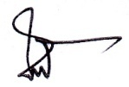
(মোঃ জাহাঙ্গীর আলম চৌধুরী)
উপজেলা যুব উন্নয়ন কর্মকর্তা
যুব উন্নয়ন অধিদপ্তর
বাগমারা, রাজশাহী।

